Minneslista TV, AV, ISO

En bild skapas av att man släpper in ljus i kameran. Det kallas att exponera. Tre faktorer påverkar exponeringen:
Slutartid: Tiden man låter ljuset strömma in i kameran.
Bländare: Storleken på den öppning man släpper in ljuset genom.
ISO-tal: Ljuskänsligheten hos sensorn eller filmen.
ISO anger ljuskänsligheten i kameran. Lågt ISO (ex 100) när det är ljust. Högt ISO (ex 800) när det är mörkt.

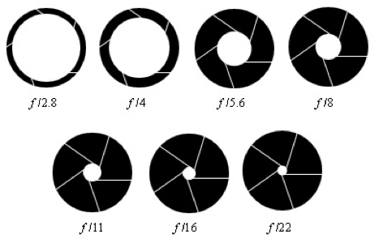
Bländaren (AV)= storleken på öppningen som man släpper in ljuset genom.
Lågt bländarvärde = stor öppning
Stort bländarvärde = liten öppning

Stor bländare (öppning) används vid ex porträttfotografering när man vill ha kort skärpedjup (suddig bakgrund)
Liten bländare (öppning) används vid ex landskapsfotografering när man vill ha långt skärpedjup (allt i bilden skarpt)
Skärpedjupet styrs av bländarvärdet men också av närheten till motivet samt objektivets brännvidd.

Slutartiden (TV) mäts i sekunder och oftast i bråkdelar av sekunder, ex 1/100 eller 1/1000. Står det t ex 2” betyder det 2 sekunder.
Korta slutartider används när man vill frysa en rörelse (1/500 och snabbare).
Lång slutartid används vid t ex medveten rörelseoskärpa (ex 1/30).
Inställningar på kameran:
TV - tidsförval (du ställer in tiden) (S- Nikon)
AV - bländarförval (du ställer in bländaren)
M - manuell exponering (du ställer in både slutare och bländare). T ex vid studiofotografering och mörkerfotografering.

